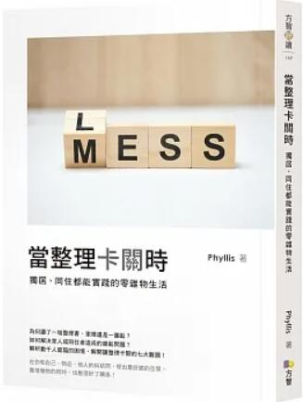
新 书 推 荐
類 別: 生活居家
中文書名：《當整理卡關時》
Dang Zheng Li Ka Guan Shi
作 者： Phyllis
出 版 社： 方智出版社
代理公司：ANA
出版日期：2024.04.01
頁 數：272頁（平裝＼全彩印刷）
審讀資料：樣書＼部份樣章

內容簡介：

為何讀了一堆整理書，家裡還是一團亂？
如何解決家人或同住者造成的雜亂問題？
解析數千人面臨的困境，解開讓整理卡關的七大難題！
在你和自己、物品、他人的糾結間，理出最舒適的空間，
整理雜物的同時，也整理好了關係！
捨棄雜物，情感不割捨──
無論獨居或和人同住，生活都能更輕盈，相處更自在
七大整理卡關的難題，你中了幾個？
□ 缺乏整理動機，知道方法卻提不起勁
□ 同住之人的標準不同，難以達成共識
□ 亂到無從下手，不知道從何開始
□ 捨不得丟、送不出去，斷捨離的情感糾結
□ 覺得心理壓力好大，做到心累，感到倦怠
□ 不會分類、不擅收納，不知如何替物品定位
□ 缺乏空間自主權，無法與同住之人和平共處
其實，整理最常卡在「關係」上，包括：
‧你和「自己」的關係：知道需要精簡，也明白如何收納，偏偏就是無法展開行動。
‧你和「物品」的關係：購買欲高、惜物戀物，覺得斷捨離後會失去安全感。
‧你和「他人」的關係：長輩阻止丟棄、伴侶不配合、小孩不受控……空間使用權不全在你。
暢銷書《零雜物》作者Phyllis透過數千名面臨整理困境者的提問，引導讀者跨越整理障礙，並在自己的願望和親人的感情間，找到確切可行的方法，讓不斷拖延或中斷整理的人，能夠開始著手，並繼續進行下去。

作者簡介:
Phyllis
擁有「建築物室內設計」和「建築物室內裝修工程管理」兩張乙級技術士證照的室內設計師，也是台灣第一個取得「美國專業整理師協會」（NAPO）「居家整理」和「職場生產力」兩項專家資格的整理師。
翻譯過八本身心靈領域的英文書籍，也陸續發表過《零雜物》（2012）、《囤積解密》（2015）和《零雜物裝修術》（2019）這三本分別與整理、囤積症和裝修相關的著作。2019年起，開始製作以整理和裝修為主題的線上課程，期待透過不同的媒介，持續與大眾分享讓房子更清爽、更好住的方法。

目錄:
前言 檢視你的零雜物之旅，卡關是因為豬隊友還是自己？
源起
整理的困境
整理遇到的豬隊友：父母、公婆、伴侶
如何因應整理的困境
真正的豬隊友，其實是自己
第一關「動機」：為什麼缺乏整理動機，知道方法卻提不起勁？
價值觀與目標
自我認同
情感連結
自我效能
自我實現的預言
外在驅力
內在驅力
第二關「共識」：同住之人的觀念不同，難達成共識的溝通法
需求層次理論
物質滿足點
精神滿足點
第三關「計畫」：亂到無從下手時，設定目標、建立取捨框架
建立取捨框架
設定目標
OKR（目標、關鍵結果）管理法
整理前的注意事項
整理的四大步驟
第四關「心結」：捨不得丟、送不出去，斷捨離的情感糾結
捨棄時的關鍵思考
稟賦效應
沉沒成本的謬誤
第五關「激勵」：整理是選項，不是責任，不需要做到心累
是選項，不是責任
倦怠期與意志力
獎賞預期誤差
WOOP法則（願望、結果、障礙、計畫）
第六關「定位」：不會分類、不擅收納，如何替物品定位
如何替物品分類
如何替物品定位
如何規畫收納系統
如何挑選收納工具
第七關「自在」：缺乏空間自主權，也能與同住之人和平共處
自我賦權
結語 擺脫依賴的人生

版權聯絡人：
Dony Hsu ( 许伯全)
Email： service@nurnberg.com.tw∣2366175957＠qq.com

